# Markdown入门

## Markdown简介

Markdown 是一种轻量级的「标记语言」，它的优点很多，目前也被越来越多的写作爱好者，撰稿者广泛使用。Markdown 的语法十分简单，常用的标记符号也不超过十个，这种相对于更为复杂的HTML 标记语言来说，Markdown 可谓是十分轻量的，学习成本也不需要太多，且一旦熟悉这种语法规则，会有一劳永逸的效果。它用简洁的语法代替排版，而不像一般我们用的字处理软件 Word 或 Pages 有大量的排版、字体设置。它使我们专心于码字，用「标记」语法，来代替常见的排版格式。例如此文从内容到格式，甚至插图，键盘就可以通通搞定了。

现在，支持 Markdown 语法的编辑器有很多，包括很多网站（例如 CSDN 博客、CODE CHINA）都支持了 Markdown 格式。Markdown 从写作到完成，导出格式随心所欲，你可以导出 HTML 格式的文件用来网站发布，也可以十分方便的导出 PDF 格式。

**使用 Markdown 的优点**

专注你的文字内容而不是排版样式，安心写作；轻松的导出 HTML、PDF 和本身的 .md 文件；纯文本内容，兼容所有的文本编辑器与字处理软件；随时修改你的文章版本，不必像字处理软件生成若干文件版本导致混乱；可读、直观、学习成本低。

**使用 Markdown 的误区**

Markdown 旨在简洁、高效，也由于 Markdown 的易读易写，人们用不同的编程语言实现了多个版本的解析器和生成器。这就导致了目前不同的 Markdown 工具集成了不同的功能（基础功能大致相同），例如流程图与时序图，复杂表格与复杂公式的呈现，比如 GFM Markdown 就支持使用 Mermaid 生成图表和流程图。

GFM Markdown 的语法说明链接如下：<https://gitcode.net/codechina/help-docs/-/wikis/docs/user/markdown?from_codechina=yes>

## Linux下安装Markdown编辑器

首先，登录百度网盘下载安装包，提取码wew7：

<https://link.csdn.net/?target=https%3A%2F%2Fpan.baidu.com%2Fs%2F1a7xIoVAhooGD3NGYVDJgbA>

然后，通过共享文件夹传入虚拟机中并解压安装，最后更改安装目录。

$ tar xzvf Typora-linux-x64.tar.gz

$ cd bin/

$ mv Typora-linux-x64/ /usr/bin/

$ cd ..

$ rm -rf bin/

配置环境变量，以便于在任何路径下都能通过Typora命令打开，【注】bashrc文件中的环境变量是当前用户的环境变量，不同的用户拥有不同的该文件，所以配置环境变量时不要进入管理员(sudo)用户，也不要在管理员用户启用Typora：

$ gedit ~/.bashrc

#Typora环境变量

export PATH=$PATH:/usr/bin/Typora-linux-x64

$ source ~/.bashrc

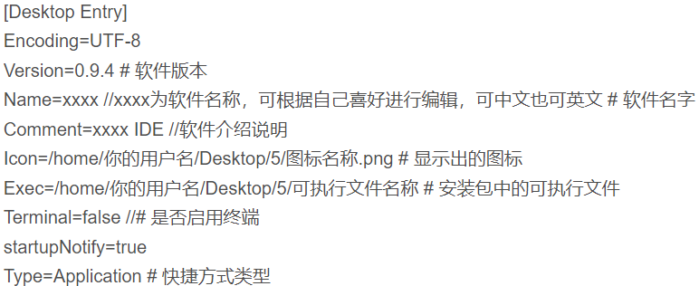 添加快捷方式，用管理员模式打开终端：

$cd /usr/share/applications

$gedit Typora.desktop

[Desktop Entry]

Name=Typora_Markdown

Comment=Typora is a markdown editor

Icon=/mnt/hgfs/Shared_Folders/Markdown.png

Exec=/usr/bin/Typora-linux-x64/Typora

Terminal=false

Type=Application

StartupNotify=true

NoDisplay=true

之后可以在/usr/share/applications文件夹下找到自己配置的快捷方式，双击即可运行，将快捷方式粘贴到桌面即可完成创建。如果双击快捷方式无法运行，可以用命令desktop-file-validate Typora.desktop检查语法。用whereis Typora可以找到这个程序的安装路径。

## 段落及强调

**段落：**在 Markdown 中，段落是由一个以上相连接的行句组成，而一个以上的空行则会切分出不同的段落，一般的段落不需要用空白或换行缩排。空行的定义是显示上看起来像是空行，便会被视为空行。某一行只包含空白和tab，则该行也会被视为空行。

「一个以上相连接的行句组成」这句话其实暗示了 Markdown 允许段落内的强迫换行，这个特性和其他大部分的 text-to-HTML 格式不一样（包括 MovableType 的「Convert Line Breaks」选项），其它的格式会把每个换行都转成 <br /> 标签。

这也就意味着在 Markdown 中，如果需要把一段内容当做段落来显示，则需要保证该段内容上方及下方至少各有一个空行，段落换行也可以使用两个以上空格加上回车，也可以在段落后面使用一个空行来表示重新开始一个段落，还可以选择添加 <br/> 进行换行。



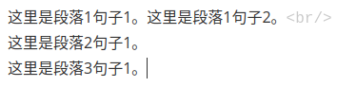

**强调：**Markdown 使用星号 * 和下划线 - 作为标记强调字词的符号。

需要注意的是：用什么符号开启标签，就要用什么符号结束* 和 _ 两边都有空白的话，它们就只会被当成普通的符号。如果要在文字前后直接插入普通的星号或下划线，可以用反斜杠\*和\_i表示。

**强调——斜体：**在 Markdown 中，将内容用*或_包裹起来，包围的字词会被转成用标签包围，会显示成*斜体*，比如：

**强调——粗体：**用两个*或_包起来的话，则会被转成粗体。

**强调——删除线：**用两个~包起来的话，则会被标记为删除线。

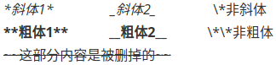 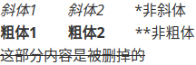

## 标题

Markdown 支持两种标题的语法，Setext和atx形式。

**Setext 形式的标题**：用底线的形式，用=表明一级标题，用-表明二级标题。注意，Setext 形式的标题至少需要3个以上的=或_才可以正常显示为标题样式。

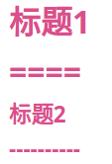 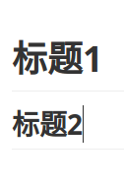

**Atx 形式的标题：**在行首插入1到6个#（最多支持6级标题），对应1到6级标题。编码与演示如下图：

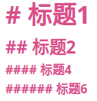 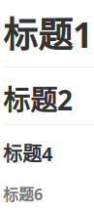

## 链接

Markdown 支持两种形式的链接语法：行内链接和参考链接。不管是哪一种，链接的**文字**都是用 [方括号] 来标记。

**行内链接：**在方块括号后面接括号并插入网址链接即可，如果你还想要加上链接的alt 提示文字，只要在网址后面，用双引号把alt文字包起来即可，其格式为 [内容](http_url "alt 提示")，例如：将鼠标放到“学习广场“链接会出现提示。

 

**参考链接：**使用另外一个方括号接在链接文字的括号后面，而在第二个方括号里面要填入用以辨识链接的标签（可以选择性地在两个方括号中间加上空白）：

[CODE CHINA] [1]能够结合云原生技术为 开源技术的教学、学习提供一站式学习、练习的引擎，通过教学培训场景

接着，在文档的任意处，可以把这个标签的链接内容按照格式填写好，其格式为[id]: http://example.com/ "Optional Title Here"（链接网址也可以用方括号包起来）。

[1]: <https://codechina.csdn.net/courses?utm_source=explore> "CODE CHINA 学习广场"

你也可以把alt属性放到下一行，也可以加一些缩排，网址太长的话，这样会比较好看：

[1]: https://codechina.csdn.net/courses?utm_source=explore

"CODE CHINA 学习广场"

网址定义只有在产生链接的时候用到，并不会直接出现在文档之中。链接辨识标签可以有字母、数字、空白和标点符号，但是并不区分大小写。

默认的链接标签功能让你可以省略指定链接标签，这种情形下，链接标签和链接文字会视为相同，要用默认链接标签只要在链接文字后面加上一个空的方括号，如果要让 “Google” 链接到 google.com，可以简化成：

[Google][]

[Google]: http://google.com/

链接的定义可以放在文档中的任何一个地方，建议直接放在链接出现段落的后面，也可以把它放在文档最后面。**优点：使用 Markdown 的参考式链接，可以让文档更像是浏览器最后产生的结果，把一些标记相关的信息移到段落文字之外，这样即使增加链接，Markdown 文档的阅读感也不会被打断**。

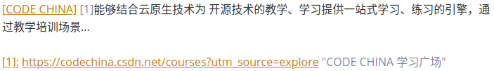

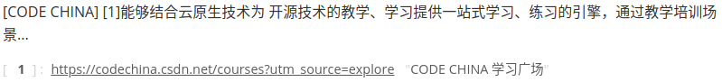

## 图片

Markdown 使用一种和链接很相似的语法来标记图片，同样也允许两种样式：行内图片和参考图片。

**行内图片：**语法格式为![Alt text](/path/to/img.jpg "Optional title")。

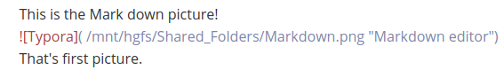

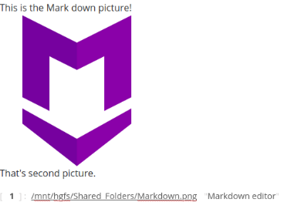

**参考图片：**参考形式图片的语法格式为如下：

![Alt text][id]

[id]: url/to/image "Optional title"

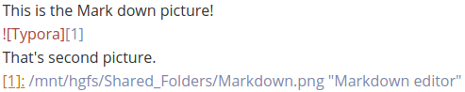

到目前为止，Markdown还没有办法指定图片的宽高，如果需要的话可以使用普通的标签。



## 列表

Markdown支持无序列表、有序列表和任务列表三种形式的列表。

**无序列表：**用 * 、 + 或是 - 作为列表标记。

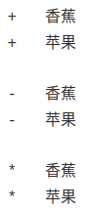 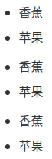

**有序列表：**用数字接着一个英文句号再加列表内容来表示。

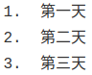 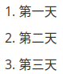

**当在行首出现数字-句点-空白的内容时，Markdown 会将其当做一个列表进行展示，要避免这样的状况只展示常规内容，可以在句点前面加上转义符 \** 。Markdown 支持在下面这些符号前面加上反斜杠来帮助插入普通的符号：\ 反斜杠、` 反引号、* 星号、_ 下划线、{} 大括号、[] 方括号、() 括号、# 井字号、+ 加号、- 减号、.英文句点、! 惊叹号。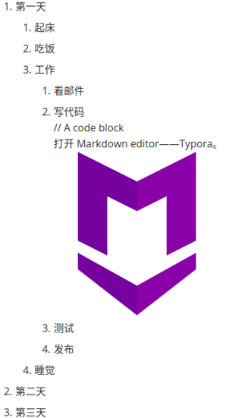**此外，列表也可以与其他内容进行嵌套。**

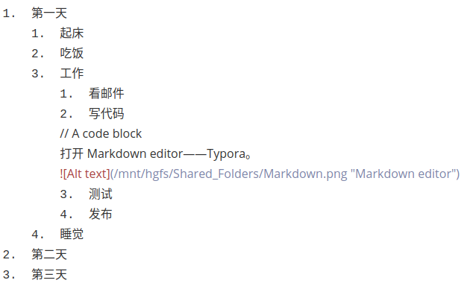

**任务列表：**语法格式为 - [ ] todo，其中 [ ] (带空格的中括号)表示未完成的任务，[x](带字母x的中括号) 表示已经完成的任务。任务列表页可以与无序列表或有序列表嵌套使用。

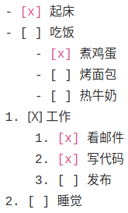 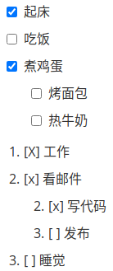

## 分割线及引用

**分隔线：**在一行中用三个或以上的*、-、_来创建一个分隔线，行内不能有其他东西但是可以在星号中间插入空白。下面每种写法都可以建立分隔线(分隔线4不能靠在一起，否则定义为标题)：

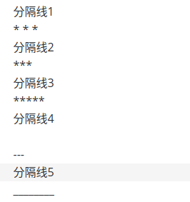 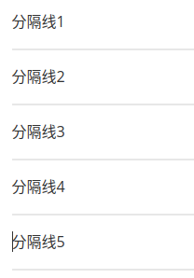

**引用：**Markdown用email 形式的区块引用，我们在要引用内容每行的最前面加上>，就可以在Markdown文档中创建一个区块引用。Markdown 也允许只在整个段落的第一行最前面加上>。区块引用可以有级别（例如：引用内的引用），只要根据级别加上不同数量的>。

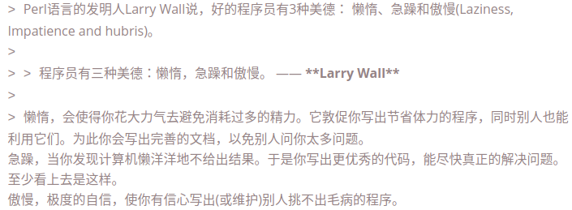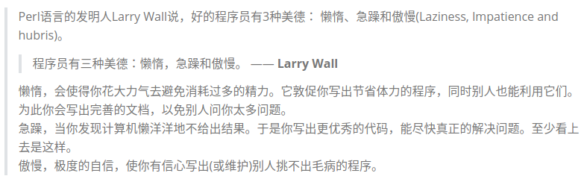

引用的区块内也可以使用其他的 Markdown 语法，包括标题、列表、代码块等。

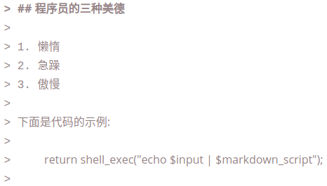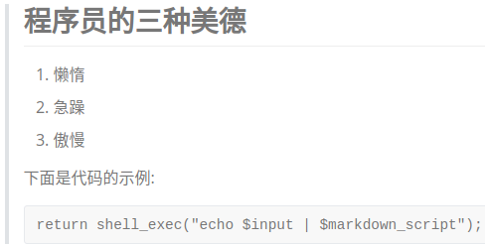

## 代码块

行内代码的格式很简单，只需要使用两个 ` 将代码内容包裹起来即可。

 

**缩进显示代码：**要在Markdown中创建代码块也很简单，只要缩排4个空白或是1个tab就可以。这个每行一级的缩排（4个空白或是1个 tab），都会被移除。一个代码块会一直持续到没有缩排的那一行（或是文档结尾）。

 

在代码块里面，&、<和>会自动转成HTML实体，这样的方式让你非常容易使用 Markdown 插入 HTML 的原始示例代码。

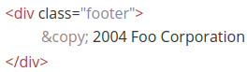 

**高亮显示代码段：**除了缩进显示代码段之外，Markdown 还支持高亮显示的代码段，创建高亮显示的代码段时，将代码段由带有三个反引号（ ``` ）的行围起来，并在第一个围栏的末尾标识上语言类型。（也可以不指定语言类型，这样的话代码都是灰色，并未高亮显示）。

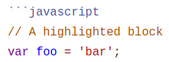 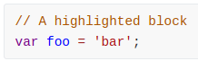

**Diff 语法：** Markdown 还支持Diff高亮语法，显示差异。需要注意的是，如果差异内容中包含`字符，请确保使用反斜杠\来转义每个反引号`，否则差异突出显示将无法正确呈现。

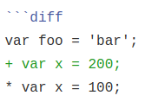 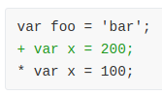

## 表格

**创建表格的语法：**第一行包含表头并用"竖线"（|）分隔；第二行将标题与单元格分开并且必须包含三个或更多破折号；第三行以及随后的任何行均包含单元格值。

**注意：**不能在Markdown中将单元格分隔成多行，它们是单行。如果需要可以使用HTML <br>标记对内容进行强制换行；第二行单元长短与标题不需要保持一致，但必须用竖线（|）分隔；可以有空白的单元格。

另外，你可以通过添加冒号(:)指定每一列的文本对齐方式，比如：

:--: 两端都有冒号表示内容和标题栏居中对齐

:--- 左侧冒号表示内容和标题栏居左对齐

---: 右侧冒号表示内容和标题栏居右对齐

